Nama : Fadly Mustofainal Ahyar
NPM : 23312030

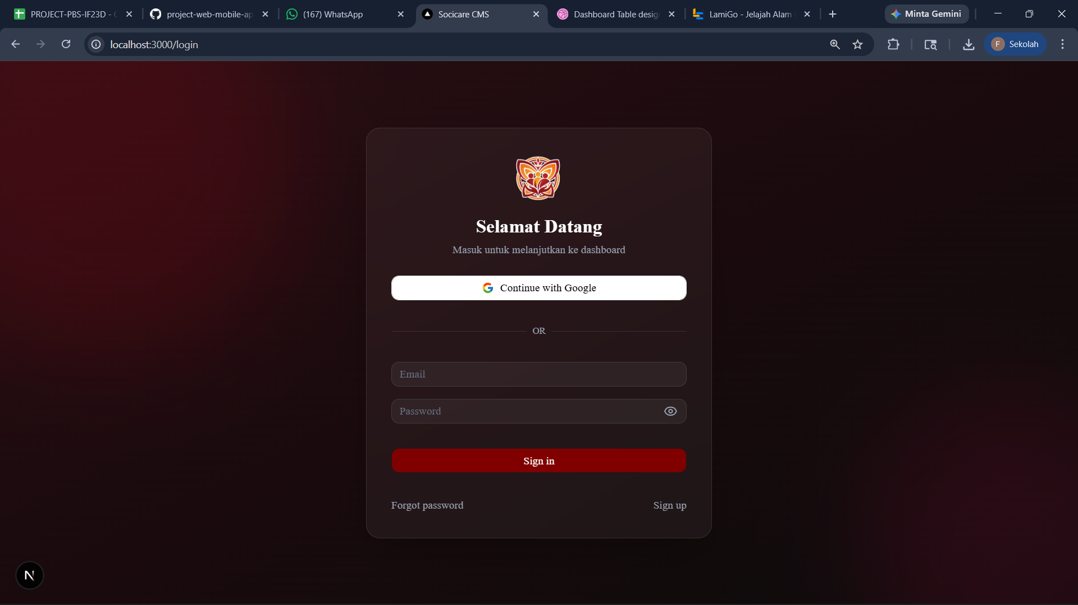
saya membuat sebuah halaman Login untuk aplikasi web berbasis Next.js dengan tampilan modern dan responsif. Halaman ini dirancang dengan konsep UI/UX yang sederhana namun tetap menarik agar mudah digunakan oleh pengguna.
Pada halaman login ini terdapat beberapa komponen utama, yaitu:
- Logo aplikasi dan teks sambutan “Selamat Datang”
- Tombol Continue with Google sebagai opsi login menggunakan akun Google
- Form login manual yang terdiri dari input Email dan Password
- Tombol Sign in untuk masuk ke dalam sistem
- Fitur tambahan seperti Forgot password dan Sign up untuk pengguna baru
- Desain card login di tengah dengan background gradasi gelap agar fokus pengguna tertuju pada form login
Desain ini dibuat agar pengguna dapat dengan mudah melakukan autentikasi baik menggunakan Google maupun secara manual dengan email dan password. Selain itu, tampilan dibuat clean dan modern untuk meningkatkan pengalaman pengguna (user experience)

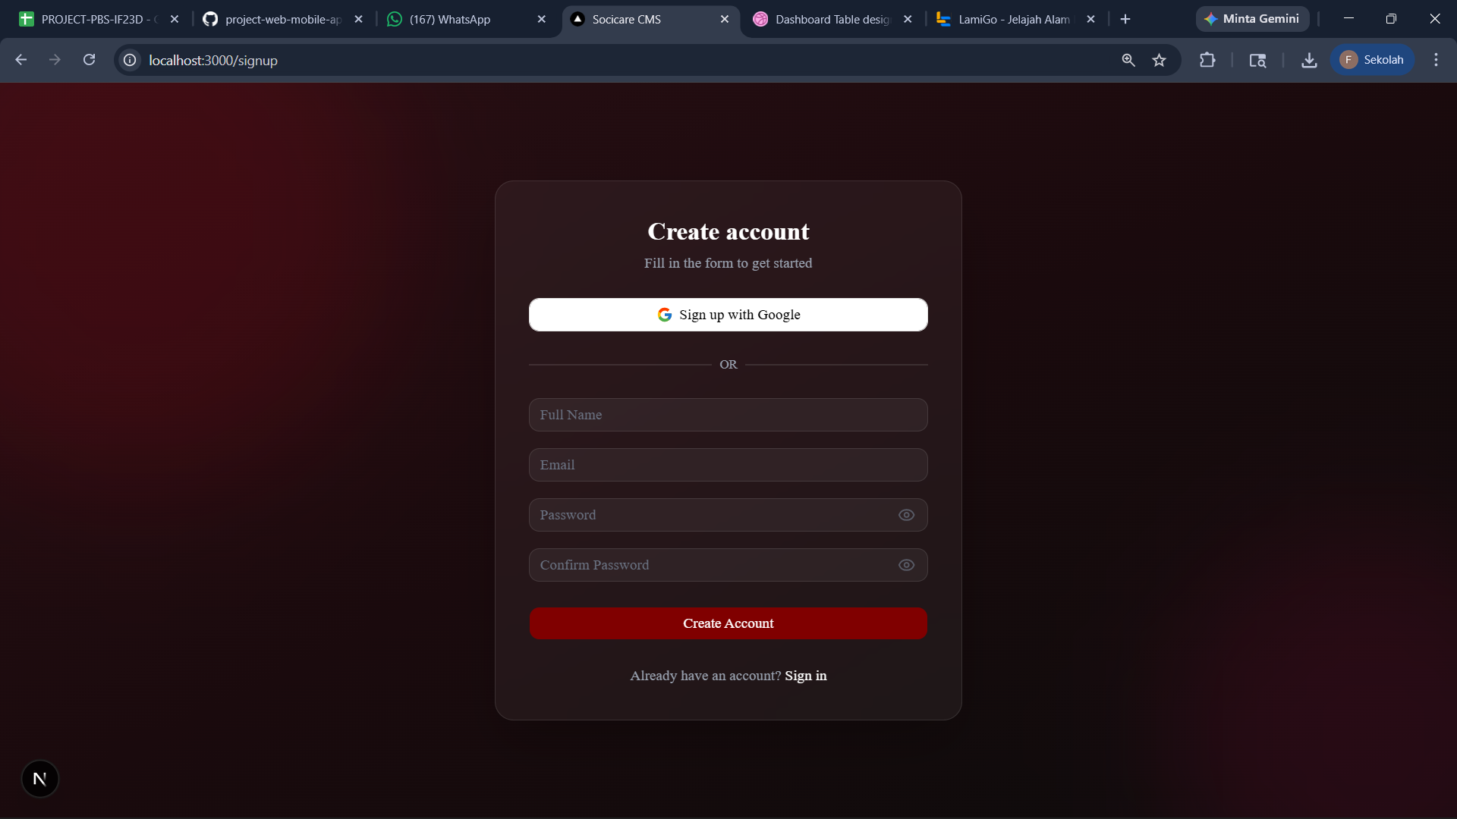
Kemudian saya membuat halaman Sign Up / Registrasi untuk pengguna membuat akun baru pada sistem. Halaman ini memiliki form input Full Name, Email, Password, dan Confirm Password.
Selain registrasi manual, tersedia juga fitur Sign Up with Google untuk mempermudah pendaftaran pengguna. Pada bagian password terdapat ikon untuk melihat atau menyembunyikan password.
Di bagian bawah terdapat tombol Create Account untuk menyimpan data registrasi serta link Sign In untuk pengguna yang sudah memiliki akun

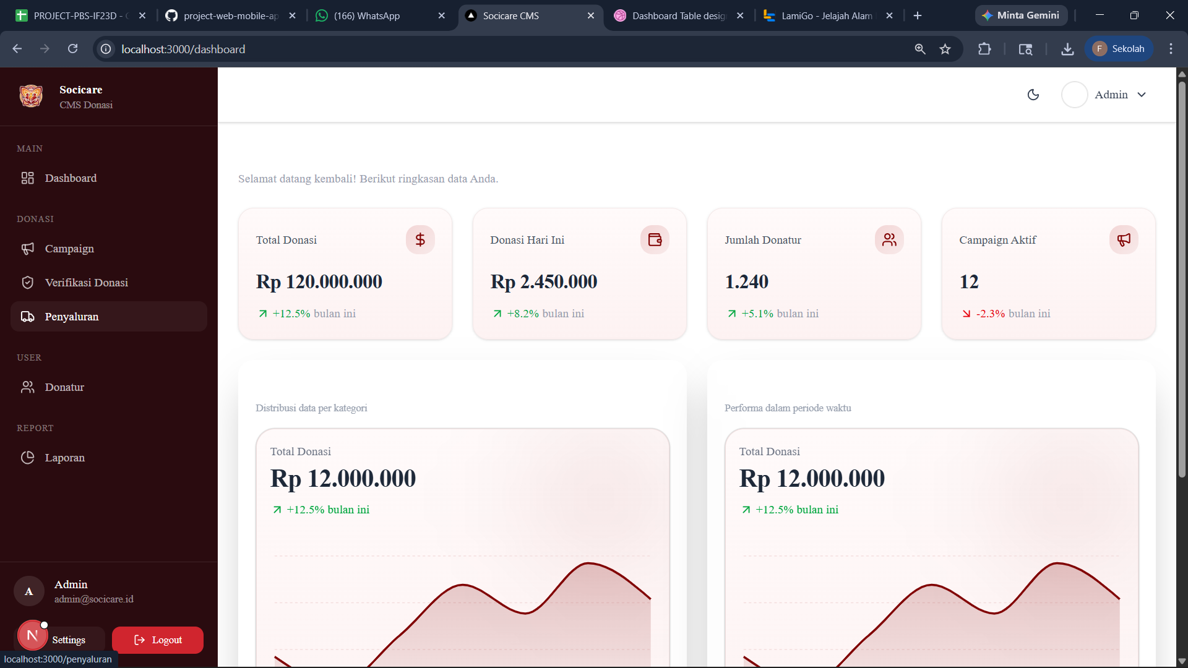
Pada sesi berikutnya dibuat halaman Dashboard Admin untuk menampilkan ringkasan data pada sistem donasi. Dashboard ini memiliki sidebar menu navigasi seperti Dashboard, Campaign, Verifikasi Donasi, Penyaluran, Donatur, dan Laporan.
Pada bagian utama terdapat beberapa kartu informasi yang menampilkan data seperti total donasi, donasi hari ini, jumlah donatur, dan campaign aktif. Selain itu terdapat grafik statistik untuk melihat performa dan perkembangan donasi dalam periode tertentu.
Halaman dashboard dibuat dengan tampilan modern dan responsive agar memudahkan admin dalam mengelola dan memantau data sistem

